

**Arquitectura de Servicios de Red Práctica 1**

Miguel Oleo Blanco

Esta práctica es una toma de contacto con el entorno de virtualización VirtualBox. Este software de Oracle nos permite virtualizar sistemas encima del sistema operativo (en mi caso MacOS). Para llevar esto a cabo, creamos dos máquinas virtuales Ubuntu a partir de una ISO. Es importante también saber como dimensionar los recursos que asignamos a dichas máquinas. En mi caso, asigné dos núcleos y 6 GB de RAM a la máquina, ya que mi equipo host tiene 16 GB. Para crear la segunda máquina, es tan fácil como clonar la primera.

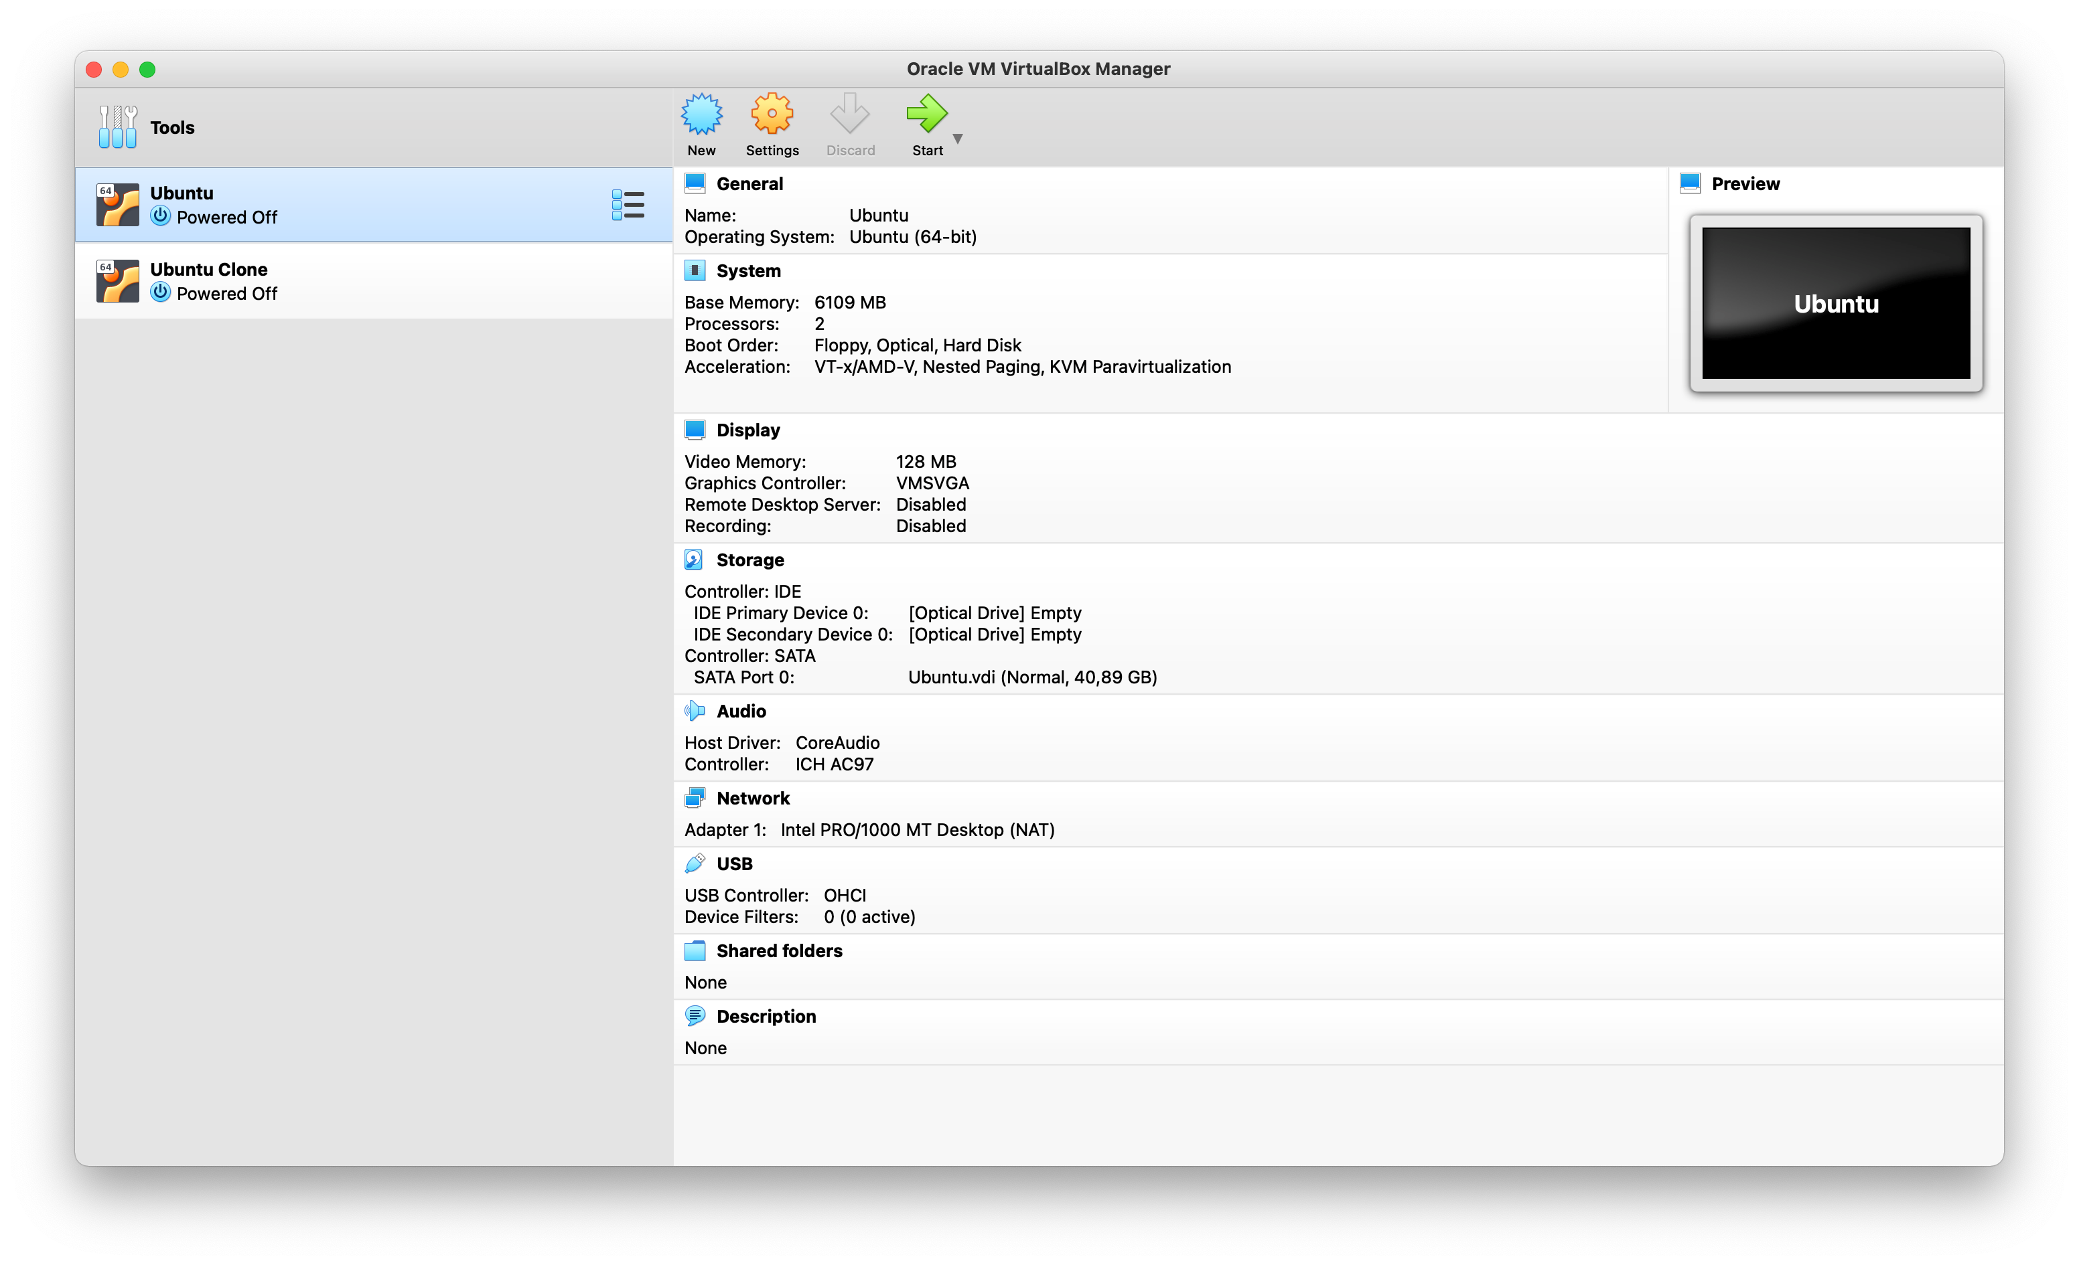

*Ilustración 1: Asignación de recursos de las VM*

Ilustración 3: Recursos de la VM

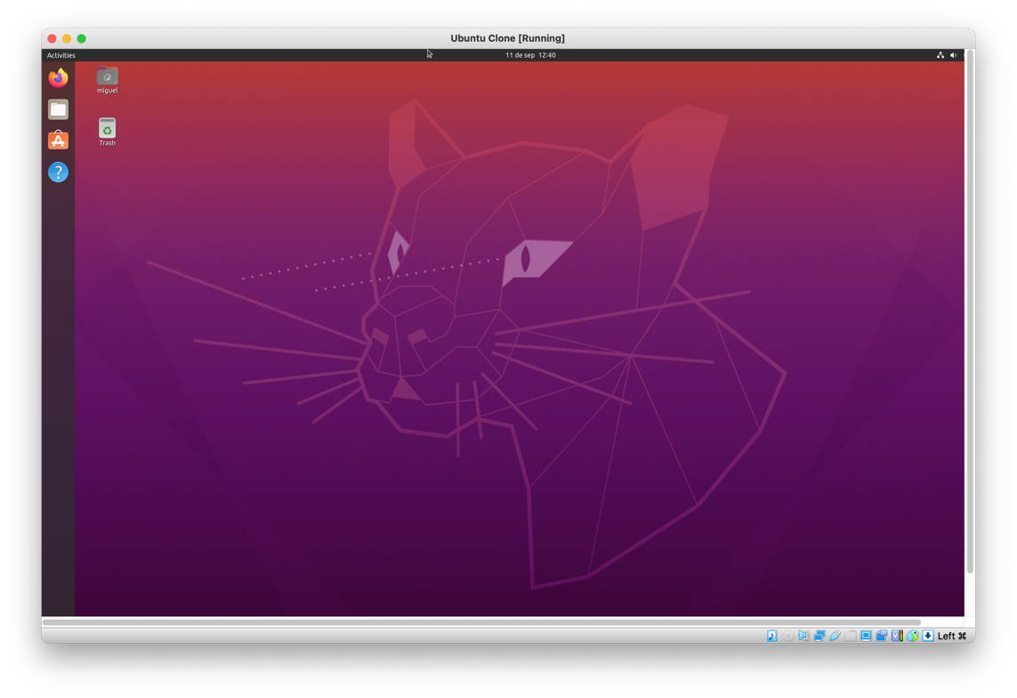

*Ilustración*

*2*

*:*

*VM corriendo*